A) LIQUIDEZ GENERAL

LIQUIDEZ GENERAL. Refleja en qué medida todos los elementos patrimoniales que componen el activo corriente cubren el pasivo corriente
FÓRMULA: Activo corriente / Pasivo corriente

Activo corriente | Pasivo corriente | Ratio en %
22.058.489,67 | 4.168.023,12 | 529,00 %

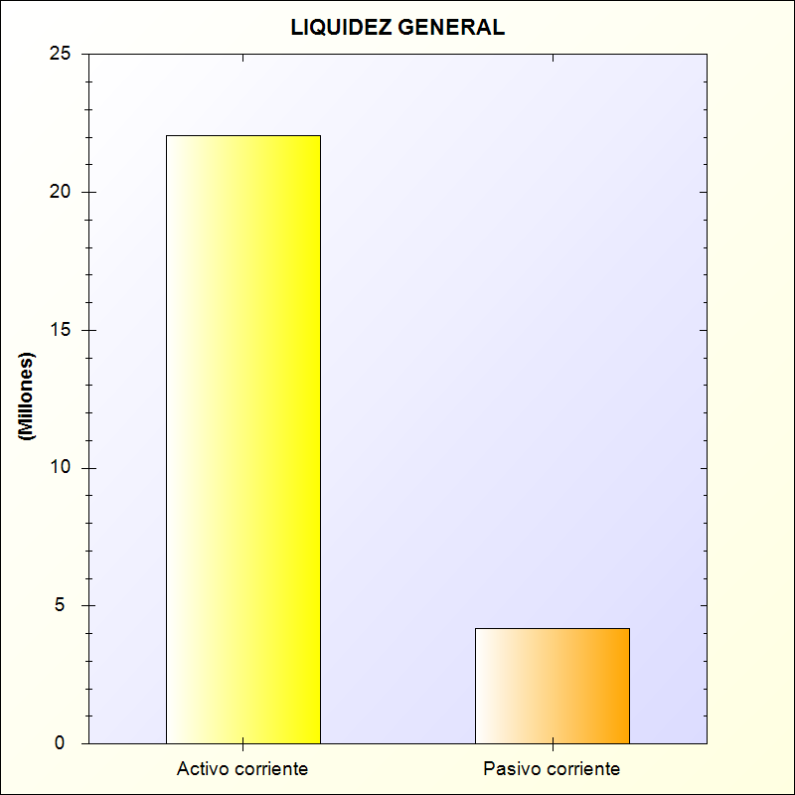
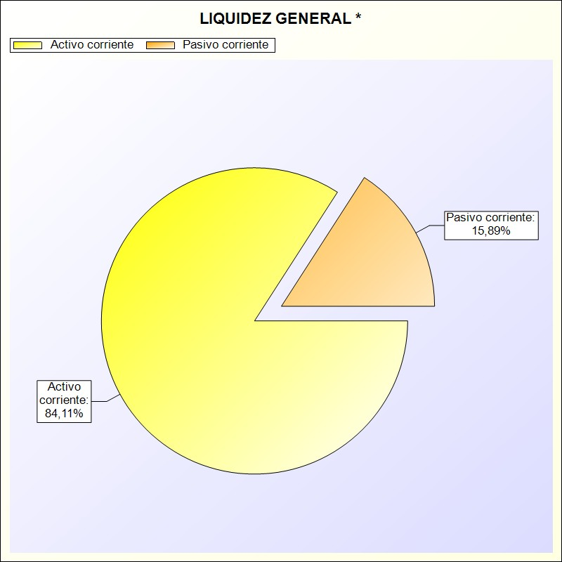
* -> Aporte relativo de cada detalle al valor total del indicador

